Министерство образования Московской области

ГБПОУ МО «Колледж «Коломна»

09.02.07

ОТЧЕТ

ПП.02 Производственная практика

ПМ.02 Осуществление интеграции программных модулей

ККОО.ПП0229.000

|  |  |  |
| --- | --- | --- |
| Студент | __________ | Шаров И. С. |
| Руководитель практики от колледжа | __________ | Шепелев С. И. |
| Руководитель практики  от предприятия | __________ | Гаврилов И. . |
|  |  |  |
|  |  | М.П. |
|  |  |  |
| Дата:_______ |  | Оценка:_______ |

2024

|  |
| --- |
|  |

СОДЕРЖАНИЕ

|  |  |
| --- | --- |
| РАЗДЕЛ 1 «ХАРАКТЕРИСТИКА ОБЪЕКТА ПРАКТИКИ» | 5 |
| РАЗДЕЛ 2 «АНАЛИТИЧЕСКАЯ ЧАСТЬ» | 8 |
| 2.1 Техническое задание |  |
| РАЗДЕЛ 3 «РАЗРАБОТКА ПРОЕКТА» | 10 |
| 3.1 Проектирование программного средства |  |
| 3.2 Описание интерфейса |  |
| ЗАКЛЮЧЕНИЕ | 16 |
| СПИСОК ЛИТЕРАТУРЫ | 17 |

Целью прохождения практики является получение новых и закрепление теоретических знаний, полученных в процессе обучения; приобретение практических навыков и компетенций, а также работа с программным обеспечением ООО «Виртуум Лаб»

Для поставленной цели необходимо выполнить следующие задачи:

- создать модуль Logger2 для логирования ошибок

- иметь возможность просматривать ошибки по разным проектам

- иметь возможность искать ошибки

- иметь возможность выбирать тип ошибки

- иметь возможность выполнять расширенный поиск

База прохождения практики – ООО «Виртуум Лаб»

# РАЗДЕЛ 1 «ХАРАКТЕРИСТИКА ОБЪЕКТА ПРАКТИКИ»

ООО «Виртуум Лаб» – компания, занимающаяся разработкой информационных систем на заказ. В первую очередь формируются определенные задачи в соответствии с требованиями заказчика. Также имеются определённые цели и стандарты, которые нужно придерживаться при реализации проекта.

После заключения договора с компанией на разработку информационной системы, IT-отдел начинает планировать разработку и собирает необходимую информацию от заказчика на регулярных звонках.

Сотрудники IT-отдела выполняют следующие задачи:

* Разрабатывают программы, обеспечивающие возможность выполнения поставленной задачи, проводить их тестирование и отладку.
* Разрабатывают технологию решения задачи по всем этапам обработки информации.
* Определяют объем и содержание данных контрольных примеров, обеспечивающих наиболее полную проверку соответствия программ их функциональному назначению.
* Осуществляют запуск отлаженных программ и ввод исходных данных, определяемых условиями поставленных задач.
* Проводят корректировку разработанной программы на основе анализа выходных данных.
* Разрабатывают инструкции по работе с программами, оформляет необходимую техническую документацию.
* Осуществляют сопровождение внедренных программ и программных средств.
* Разрабатывают и внедряют системы автоматической проверки правильности программ.
* Обеспечивают правильную техническую эксплуатацию, бесперебойную работу компьютеров и отдельных устройств.
* Участвуют в разработке планов и графиков работы, повышению качества работы, эффективному использованию вычислительной техники.
* Осуществляют подготовку компьютеров и отдельных устройств к работе, их технический осмотр
* Принимают меры по своевременному и качественному выполнению ремонта компьютеров и отдельных устройств своими силами или силами третьих лиц.

## Структура предприятия ООО «Виртуум Лаб» представлена на рисунке 1:

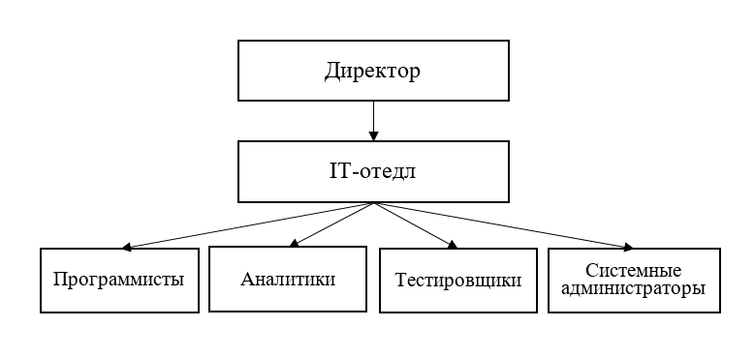

Рисунок 1 – Общая структура предприятия

Структура деятельности предприятия

1. Директор
2. IT-отдел:
   * Программисты;
   * Аналитики;
   * Тестировщики;

Сисс. Администраторы

# РАЗДЕЛ 2 «АНАЛИТИЧЕСКАЯ ЧАСТЬ»

Целью прохождения практики является получение новых и закрепление теоретических знаний, полученных в процессе обучения; приобретение практических навыков и компетенций, а также работа с программным обеспечением ООО «Виртуум Лаб»

Для поставленной цели необходимо выполнить следующие задачи:

- создать модуль Logger2 для логирования ошибок

- иметь возможность просматривать ошибки по разным проектам

- иметь возможность искать ошибки

- иметь возможность выбирать тип ошибки

- иметь возможность выполнять расширенный поиск

База прохождения практики – ООО «Виртуум Лаб»

2.1 Техническое задание

В ООО «Виртуум Лаб» активно осуществляется работа с задачами, и логгер версии 2 играет ключевую роль в этом процессе. Логгер представляет собой комплексный инструмент, который обеспечивает обработку и передачу информации о различных аспектах проектов — от отдельных задач до полностью завершенных проектов. Эти данные хранятся и перемещаются между различными базами данных PostgreSQL и другими системами хранения информации на предприятии. Основные цели таких перемещений заключаются в оптимизации рабочих процессов, организации временного или постоянного хранения данных, формировании комплектов для анализа, а также подготовке отчетности для конечных пользователей.

Процесс обработки и перемещения данных с использованием логгера версии 2 может осуществляться с использованием различных методов и инструментов. В зависимости от объема, структуры и требований к обработке информации могут применяться разные технические решения: автоматизированные системы управления базами данных (СУБД), инструменты для работы с PostgreSQL, включая SQL-запросы и скрипты, а также ручная обработка данных с соблюдением всех необходимых процедур безопасности и точности.

Логгер версии 2 является неотъемлемой частью нашей IT-компании, так как он позволяет эффективно координировать работу команд, обмениваться информацией в реальном времени и оперативно решать возникающие вопросы. Это значительно ускоряет процесс разработки и повышает общую производительность.

# РАЗДЕЛ 3 «РАЗРАБОТКА ПРОЕКТА»

3.1 Проектирование программного средства

Функциональное моделирование диаграммы — это графическое представление функций предприятия в определённой области. На рисунке представлена диаграмма расширенного поиска ошибки (Рисунок 2).

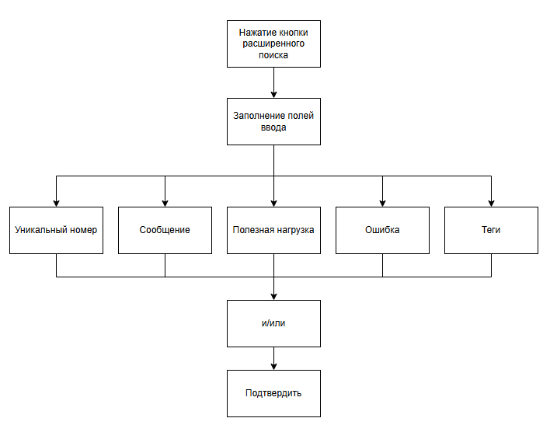

Рисунок 2 – Диаграмма расширенного поиска

## 3.2 Описание интерфейса

Добавление нового программного модуля в данной программе осуществляется в интерфейсе.

Порядок расширенного поиска логов:

Начать процесс нужно, нажав кнопку "Logger 2" на интерфейсе меню веб-приложения. Это действие откроет окно с логгером версии 2, содержащего текущие логи.

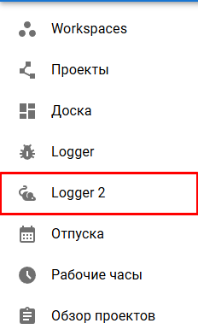

Рисунок 3 – Logger 2 в меню

После нажатия кнопки в меню откроется страница логгера версии 2.

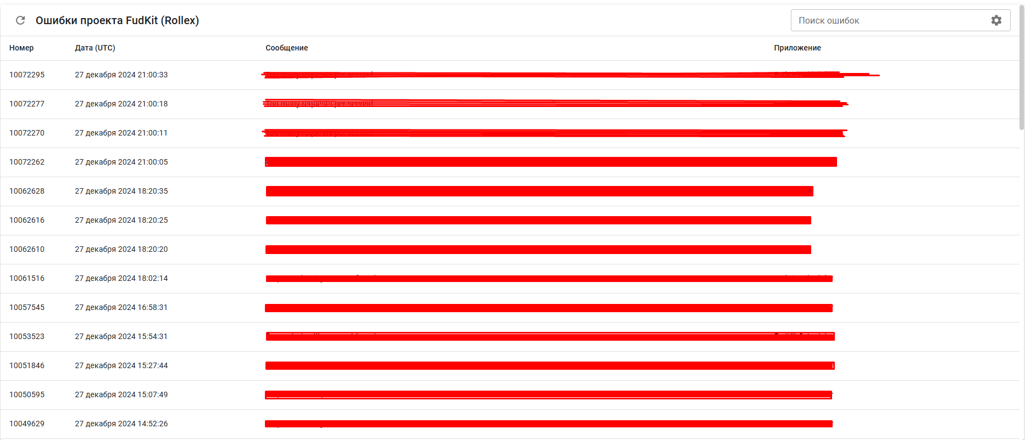

Рисунок 4 – Страница логгера версии 2

После открытия страницы с логгером второй версии нужно перейти к вводу поиска ошибок и нажать на кнопку .



Рисунок 5 – Кнопка расширенного поиска

Далее откроется модальное окно с расширенным поиском логов

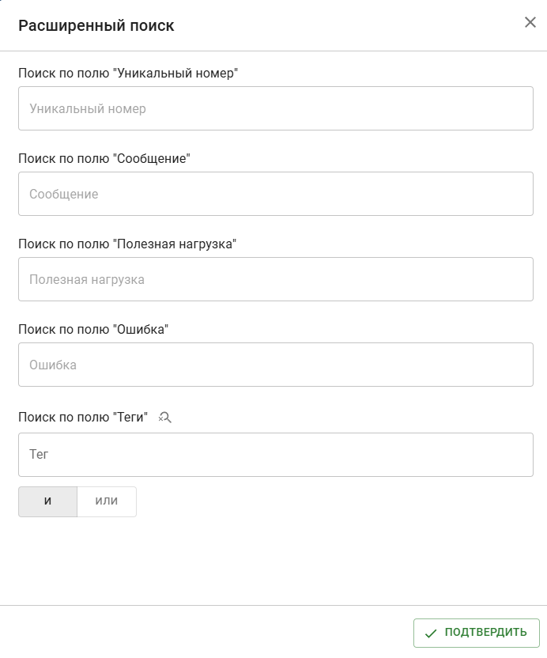

Рисунок 6 – Модальное окно расширенного поиска

После заполнения нужных полей нужно нажать подтвердить.

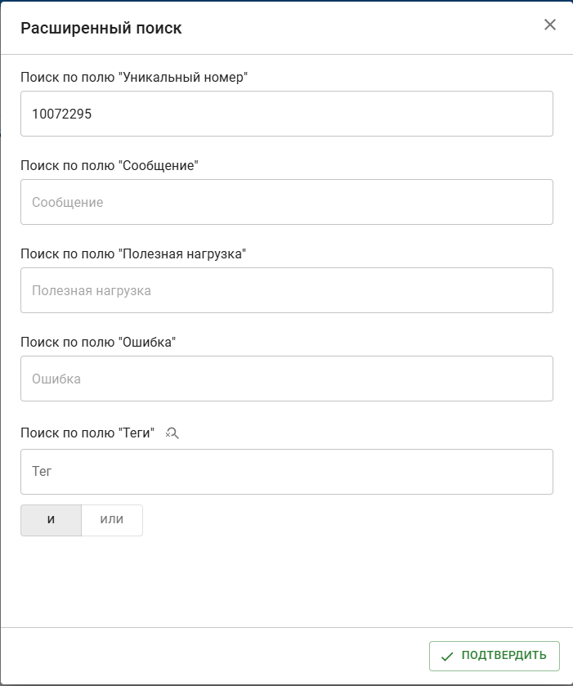

Рисунок 7 – Нажать кнопку “Подтвердить”

Вскоре после перехода нажатия кнопки появятся логи, которые соответствуют введенным условиям.

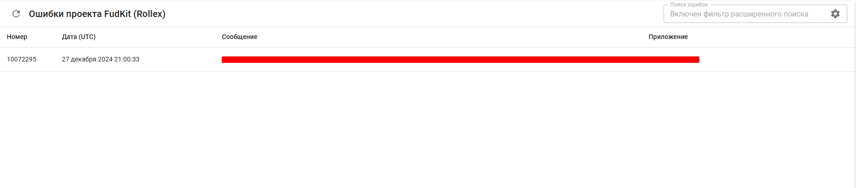

Рисунок 8 – Результат

# ЗАКЛЮЧЕНИЕ

В результате прохождения практики был получен бесценный опыт, который поможет в дальнейшем. Удалось подкрепить полученные во время учёбы теоретические навыки практическими. Познакомиться с организацией, структурой и принципами функционирования ООО «Виртуум Лаб». Развить коммуникативные навыки и получить опыт работы в коллективе.

Целью прохождения практики являлось получение новых и закрепление теоретических знаний, полученных в процессе обучения; приобретение практических навыков и компетенций, а также работа с программным обеспечением ООО «Виртуум Лаб».

Для достижения поставленной цели необходимо было выполнить следующие задачи:

- создать модуль Logger2 для логирования ошибок

- иметь возможность просматривать ошибки по разным проектам

- иметь возможность искать ошибки

- иметь возможность выбирать тип ошибки

- иметь возможность выполнять расширенный поиск

Цели и задачи, поставленные перед созданием проекта, были достигнуты.

СПИСОК ЛИТЕРАТУРЫ

1) Абрамян А. В. Разработка пользовательского интерфейса на основе технологии Windows Presentation : учебник для студ. Учреждений сред. Проф. Образования. – М: Издательство Южного федерального университета, 2022.

2) Ганенко А. П. Оформление текстовых и графических материалов при подготовке дипломных проектов, курсовых и письменных экзаменационных работ (требования ЕСКД) : учебно-метод. Пособие для студ. Учреждения сред. Проф. Образования – М: Издательский центр «Академия», 2023.

Электронные ресурсы:

3) Metanit – язык программирования С# и платформа .NET [Электронный ресурс] Режим доступа: свободный <https://metanit.com/sharp/> (Дата обращения 20.04.2024)

4) Национальный открытый университет [Электронный ресурс] Режим доступа: свободный https://www.intuit.ru/ (Дата обращения 20.04.2024)

5) Professor Web [Электронный ресурс] Режим доступа: свободный https://professorweb.ru/ (Дата обращения 20.04.2024)